В рамках муниципального методического объединения
для воспитателей города Барнаула прошли мероприятия по теме: «Музейная педагогика: территория поиска и игры».
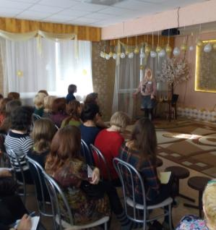
 | 30 марта 2017 года ММО прошло на базе МБДОУ «Детский сад №217» для воспитателей Центрального и Железнодорожного районов дошкольных образовательных организаций, в работе муниципального методического объединения приняло участие 40 педагогов.
Музейная педагогика является инновационной технологией в сфере личностного воспитания детей в специально организованной развивающей предметно-пространственной среде. В условиях ДОУ настоящий музей организовать невозможно, а вот экспозиции «мини-музеи» вполне реально. В ДОУ решаются задачи по приобщению детей к народной культуре, познанию прошлого, проявляется всё больший интерес к традициям, истории, культуре своей малой родины. |  | 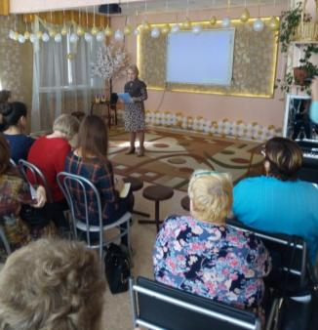
С помощью музейной педагогики можно помочь детям сориентироваться в сложном мире культуры, расширить знания и представления о мире и о самом себе, осознать себя наследником не только своей, но и других культур. Экскурсии в музей способны дополнить и обогатить любую информацию педагога, сделать сам процесс образования предметным, наглядным и осязаемым.

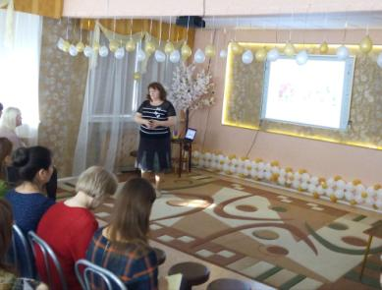 | В муниципальном методическом объединении выступили:  Давыдова О.И., к.п.н., доцент кафедры дошкольного и дополнительного образования ИПиП АлтГПУ представила тему «Современные музейные экспозиции для детей: игры и находилки».
Загородникова И.Н., воспитатель МБДОУ ЦРР «Детский сад №167» презентовала опыт работы по теме «Реализация этнокультурного компонента ООП ДО средствами мини-музеев «Народная игрушка».

Мельникова А.Б., старший воспитатель МБДОУ «Детский сад №217» предложила участникам методического объединения музейную игру «Найди экспонаты». Все участники получили карточку-схему, в ходе экскурсии они должны были найти предметы, которые на ней изображены. | 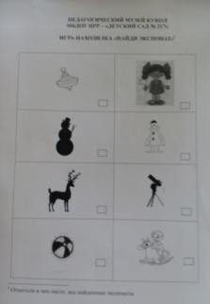

Воспитанники подготовительной к школе группы выступили в роли экскурсоводов, познакомили участников с темами «Наш любимый детский сад», «Новые экспозиции «Педагогического музея кукол».
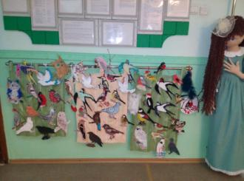
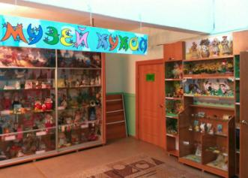

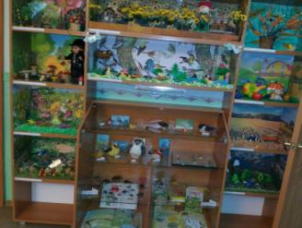
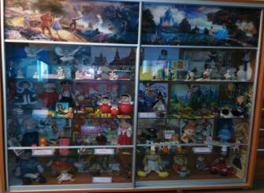

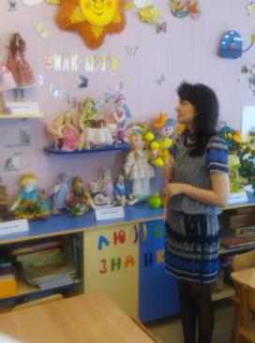
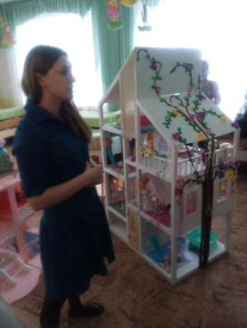
Проведены экскурсии по экспозиции «Педагогический музей кукол», экспозиции «Весна в текстильном городе», экспозиции «Террейн для музейных экспозиций и игр детей», музейная игра «Собираем пазл» - дети познакомились с новым музейным экспонатом.

Педагоги, увидели на практике, как через игровую, инновационную деятельность, педагоги ДОУ знакомят дошкольников с музейными экспонатами.
14 апреля 2017 года ММО прошло на базе МБДОУ «Детский сад
№ 235» для воспитателей Индустриального район. В работе ММО приняли участие 23 воспитателя дошкольных образовательных организаций Индустриального района.

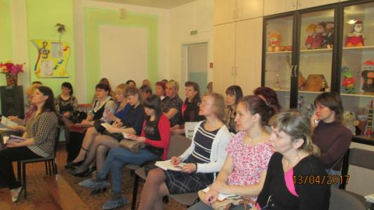
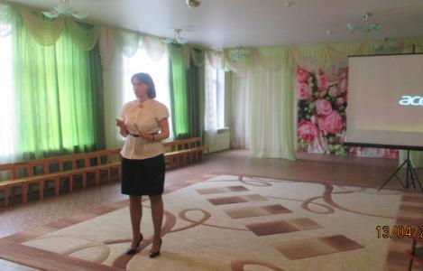
Открыла методическое объединение методист по дошкольным образовательным организациям ГППЦ «Потенциал» Татьяна Викторовна Колпащикова, она поприветствовала участников методического объединения, озвучила тему и цель предстоящей работы, познакомила с программой методического объединения и пожелала педагогам успешной, плодотворной работы.
В ходе методического объединения рассматривались вопросы музейной педагогикой как направления педагогической деятельности в дошкольном образовании. Создание интерактивного образовательного пространства, в котором ребенок может действовать самостоятельно с учетом своих интересов и возможностей.
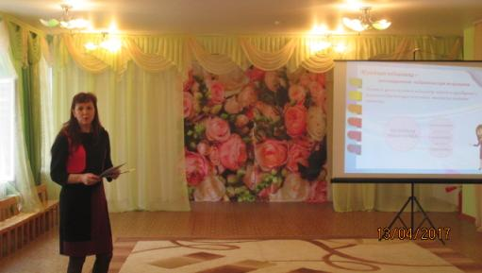
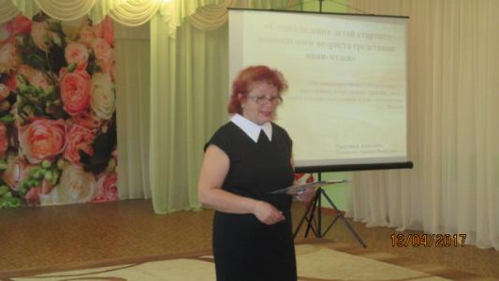
Выступила воспитатель МБДОУ «Детский сад № 236» Полтаранос Н.М., она представила презентацию «Социализация детей старшего дошкольного возраста средствами мини-музея», в которой раскрыла систему работы по внедрению музейной педагогики в образовательную деятельность детского сада. Основное назначение мини-музеев – вовлечь детей в деятельность и общение, возможность погрузить детей в новую информационную среду, воздействовать на их эмоциональную сферу, раскрывая при этом творческие и интеллектуальные способности дошкольника.
Представила опыт работы воспитатель МБДОУ «Детский сад № 237» Бондарева Т.А., она рассказала о мини-музеях в детском саду: «Волшебные превращения дерева», «Мини-музей народной культуры», «Мини-музей часов», «Мини-музей хлеба», «Мини-музей собак».

Затем все участники методического объединения с удовольствием приняли участие в мастер-классах, организованных коллективом МБДОУ «Детский сад № 235» в рамках представления мини-музеев в группах:

- Мини-музей «Волшебная нить» мастер-класс провели воспитатели Бурмага В.В., Волкова И.В.

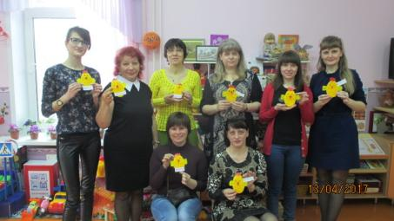
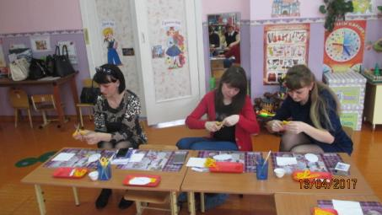
- «Мини-музей фантиков» представила мастер-класс воспитатель Косолапова О.В., где воспитатели увлеченно мастерили из фантиков красивую закладку для книги.
- Мини-музей «Почтовый музей» представили воспитатели Питалева А.А., Кудреватых Л.А и провели мастер-класс с участниками методического объединения по изготовлению подарочной открытки и конверта для письма.

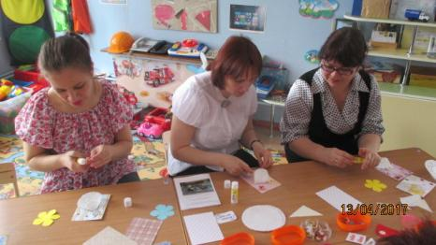
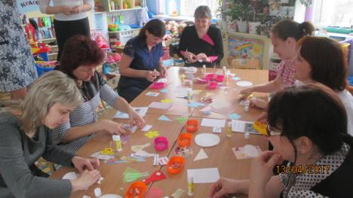

Далее Томова Олеся Владимировна, заместитель заведующего МБДОУ «Детский сад № 235» провела для педагогов экскурсию по группам, в ходе которой были представлены мини-музеи.
Воспитатели смогли познакомиться с экспозициями мини-музеев:
«Музей открыток», «Мини-музей часов»,
«Мини-музей матрешки», «Мини-музей пуговицы» и другие.

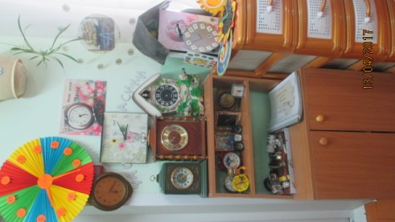
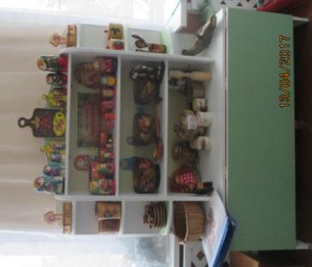
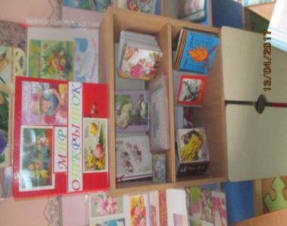

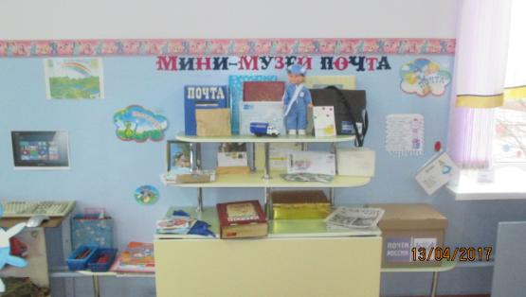

В ходе знакомства с «Музеем пожарного», воспитатель Четверикова Ю.В. провела с педагогами пластический этюд «Борьба стихий огня и воды».
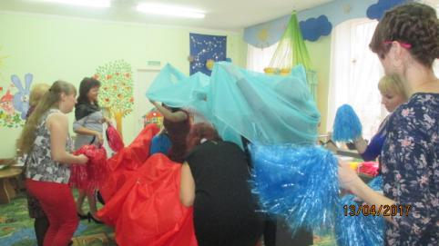
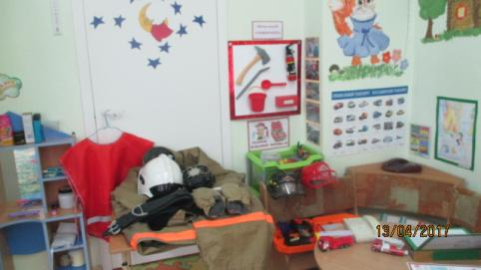
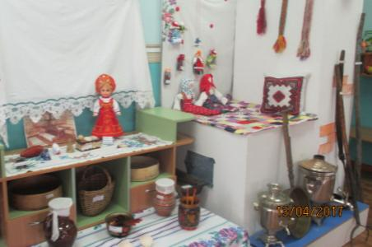
Воспитатель Карачева Е.Ю., встретила гостей хлебом с солью, представила «Музей предметов прошлого».
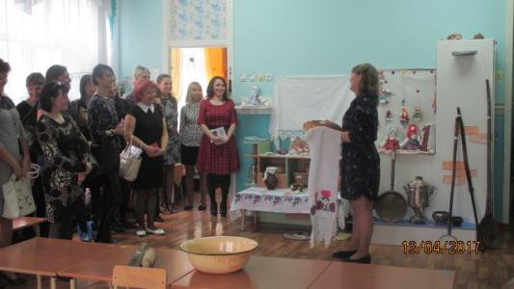
Завершая работу методического объединения, участники делились своими впечатлениями, эмоциями. Отзывы были только положительные. Все присутствующие отметили большую работу коллективов ДОО, представивших свой опыт в музейной педагогике, по оснащению развивающей предметно - пространственной среды.
Участники МОО сошлись во мнении об актуальности темы методического объединения, ведь они не только услышали что такое музейная педагогика, но и увидели, как практически можно использовать знания.

